

Projektplan

Einführung in die Entwicklung von Webanwendungen

**Backfee**

**-**

**Rezeptseite alla Chefkoch**

*von:*

*Franziska Haisch, 829872*

*Jacomo Ristow, 865182*

*Miriam Lang, 835531*

*Tracey Werner, 824172*

Prof. Dr. P. Erdelt

Abgabe: 6.6.2018

# Beschreibung

Kurzbeschreibung: Auf dieser Seite hat man die Möglichkeit seine Rezepte hochzuladen, sich

von Rezepten anderer inspirieren zu lassen und die Speisen seines nächsten

Events zu planen.

Zielgruppe: - *Nutzer*: Personen, die nach Rezepten suchen oder ihre eigenen teilen möchten.

- *Wozu?*: Zwecks Nahrungsaufnahme bleibt das tägliche Kochen und Backen nicht

aus, und immer das Gleiche wäre doch langweilig.

- *Einbindung*: Nutzer können eigene Rezepte hochladen.

Stakeholder: - Sofern man Kooperationen mit Lebensmittelmärkten eingeht, haben diese ein

Interesse daran, dass die Seite ein Erfolg wird. Diese würden durch

Produktplatzierung und Werbung eingebunden werden

- Ähnliche Rezeptseiten haben jedoch das Interesse, dass die Seite ein Misserfolg

wird.

Spezifische Risiken: Die Menge der Rezepte ist von den Nutzern abhängig. Zu Anfang haben wir

nur wenige Rezepte, was kaum Nutzer anzieht und damit auch nur einen

minimalen Anstieg der Rezeptzahl zur Folge hat. Es wäre also ein sehr

schleppender Prozess, bis die Seite läuft.

Technische Herausforderungen:

* Die Erstellung neuer Rezepte
* Das Umsetzen der gewünschten Features (Glitzern usw.)
* Die Einbindung von den 2 großen Datenbanken
* Das Benutzen von Images und Items (Login Bild oben rechts)
* Das Drucken der Rezepte

Woher Inhalte: Nutzer, Eigene oder aus dem Internet

Existenz von ähnlichen Seiten: Ja, z.B. chefkoch.de, kochbar.de, essen-und-trinken.de und lecker.de

Juristische Bedenken: Größtenteils Nein, wir achten darauf keine Rezepte zu klauen und

darauf, dass alle Bildmaterialen wie Icons frei zur Verfügung stehen.

Allerdings könnte es passieren, dass Nutzer nicht ihre eigenen Rezepte

und Bilder hochladen, sofern diese allerdings unverzüglich gelöscht

werden, wenn dies bekannt wird, dürften weitere juristische Maßnahmen

ausbleiben.

# Projektablauf

Aufgabenverteilung: - *Datenbank:* Tracey Werner

- *GUI/CSS*: Franziska Haisch

- *Anwendungsentwicklung/PHP/HTML*: - persönlicher Bereich: Miriam Lang

- Rezeptbereich: Jacomo Ristow

Kommunikation: persönlich und per WhatsApp/Chat

Meetings: mittwochs in der Übung und nach Bedarf

Meilensteine: *06.Juni*  - Beginn der praktischen Umsetzung

*13.Juni*  – praktischen Umsetzung

*20.Juni*  – HTML fertigstellen

*27.Juni*  – an CSS, PHP, Datenbank arbeiten

*04.Juli*  – CSS, PHP, Datenbank fertigstellen

*11.Juli*  – Projekt fertigstellen, Projektdokumentation beginnen

*18.Juli*  – Projektdokumentation fertigstellen

*25.Juli*  – Vorstellung des Projektes

# Funktionale Anforderungen

Aufbau der Webseite:

* Seitenkopf: Titel (Link zur Startseite), Rezepte, Partyplaner, Login/Registrieren/Logout
* Seitenende: Impressum
* Startseite: Rezept des Tages
* Rezeptübersicht: Liste mit allen Rezepten (Link zur Detailansicht), Sortier- und

Filtermöglichkeiten

* Detailübersicht: Rezept im Detail, Möglichkeit Rezept zu drucken
* Partyplaner: Liste mit Rezepten zu bestimmten Themen
* Persönliche Seite: Liste mit folgenden Verlinkungen (Punkt wird bei klick

hervorgehoben)

* + Passwort ändern
  + Rezept erstellen
  + Favoriten
  + Meine Rezepte
* Bestätigungsseite: Aktion x wurde erfolgreich ausgeführt

Funktionen:

|  |  |
| --- | --- |
| **Funktion** | **Anmelden** |
| **Nutzer** | Jeder der nicht eingeloggt ist |
| **Voraussetzung** | Nicht eingeloggter User |
| **Typischer Ablauf** | username und Passwort wird ausgefüllt und abgeschickt  in Datenbank geprüft, ob User und PW existiert  ja: User wird eingeloggt  in Session als eingeloggt markiert und Username/ID gespeichert |
| **Ergebnis** | Nutzer eingeloggt |
| **Alternativer Ablauf** | keine Übereinstimmung in der Datenbank:  Seite wird nochmal aufgerufen  Meldung an User: PW oder Username falsch eingegeben |

|  |  |
| --- | --- |
| **Funktion** | **Registrieren** |
| **Nutzer** | jeder der noch kein Konto hat/eingeloggt ist |
| **Voraussetzung** | Nicht eingeloggter User |
| **Typischer Ablauf** | username, Passwort und Sicherheitsfrage wird ausgefüllt und abgeschickt und Häckchen bei AGB's  in Datenbank geprüft, ob Username schon existiert und Häckchen gesetzt  falls User nein/ Häckchen ja:  User wird eingeloggt  in Session als eingeloggt markiert und Username/ID gespeichert  in Datenbank neuen User anlegen |
| **Ergebnis** | Nutzer eingeloggt und angelegt |
| **Alternativer Ablauf** | falls User ja/ Häckchen ja:  Seite wird nochmal aufgerufen  Meldung an User: Username ist schon vorhanden, bitte anderen Namen wählen  falls User ja/ Häckchen nein:  Seite wird nochmal aufgerufen  Meldung an User: Username ist schon vorhanden, bitte anderen Namen wählen UND AGB's bestätigen!  falls User nein/ Häckchen nein:  Meldung: Seite wird nochmal aufgerufen  Meldung an User: AGB's bestätigen! |

|  |  |
| --- | --- |
| **Funktion** | **PW ändern** |
| **Nutzer** | jeder der eingeloggt ist |
| **Voraussetzung** | eingeloggter User |
| **Typischer Ablauf** | altes PW in Datenbank suchen, und vergleichen  neues PW und PW bestätigen prüfen ob gleich  PW vorhanden/ neues PW gleich:  neues PW geändert in Datenbank |
| **Ergebnis** | PW geändert |
| **Alternativer Ablauf** | PW nicht vorhanden/ neues PW gleich  Meldung: Altes Passwort ist falsch  Seite neu laden  PW vorhanden/ neues PW nicht gleich  Meldung: neues Passwort nicht identisch  Seite neu laden  PW nicht vorhanden/ neues PW nicht gleich  Meldung: Altes Passwort ist falsch und neues stimmt auch nicht überein  Seite neu laden |

|  |  |
| --- | --- |
| **Funktion** | **Passwort vergessen** |
| **Nutzer** | Jeder der nicht eingeloggt ist |
| **Voraussetzung** | Nicht eingeloggter User |
| **Typischer Ablauf** | Username, Sicherheitsabfrage, und beide PW werden ausgefüllt und abgeschickt  in Datenbank geprüft, ob Username existiert und Sicherheitsfrage stimmt  falls User ja/ Sicherheitsfrage identisch:  beide PW überprüfen, PW gleich:  anmelden und neues PW speichern  in Datenbank PW ändern |
| **Ergebnis** | Nutzer eingeloggt und PW geändert |
| **Alternativer Ablauf** | falls User ja/ Sicherheitsfrage nicht identisch:  Seite wird nochmal aufgerufen  Meldung an User: Sicherheitsfrage stimmt mit Usernamen nicht überein  falls User nein/ Sicherheitsfrage nicht möglich:  Seite wird nochmal aufgerufen  Meldung an User: Username ist nicht vorhanden |

|  |  |
| --- | --- |
| **Funktion** | **Drucken** |
| **Nutzer** | Jeder Nutzer |
| **Voraussetzung** | Muss auf Detailansicht vom Rezept sein |
| **Typischer Ablauf** | Drucken wird gedrückt  Fenster erscheint, ob mit oder ohne Foto drucken  Häckchen setzen, erst dann kann gedruckt werden  Mit Foto:  Druck wird ausgeführt mit Foto |
| **Ergebnis** | Rezept mit Foto gedruckt |
| **Alternativer Ablauf** | Fenster erscheint, ob mit oder ohne Foto drucken  Häckchen setzen, erst dann kann gedruckt werden  Ohne Foto:  Druck wird ausgeführt ohne Foto |

|  |  |
| --- | --- |
| **Funktion** | **Login/Logout-Bild** |
| **Nutzer** | Jeder Nutzer |
| **Voraussetzung** | Keine Vorraussetzung |
| **Typischer Ablauf** | Nutzer klickt auf Bild  Wenn Nutzer nicht eingeloggt:  Wird auf Anmeldeseite weitergeleitet |
| **Ergebnis** | Nutzer kann sich anmelden |
| **Alternativer Ablauf** | Nutzer eingeloggt:  Nutzer wird ausgeloggt |

|  |  |
| --- | --- |
| **Funktion** | **Zutaten hinzufügen** |
| **Nutzer** | Angemeldete User |
| **Voraussetzung** | Nur User die angemeldet sind |
| **Typischer Ablauf** | Menge, Einheit und Name ausfüllen  Hinzufügen klicken  Menge ja, Einheit ausgewählt, Name ja:  Zutat wird in Zwischenablage gespeichert  Zutat wird im Fenster Zutaten angezeigt |
| **Ergebnis** | Zutat zum Rezept hinzugefügt |
| **Alternativer Ablauf** | Menge nein oder Einheit nicht ausgewählt oder Name nein:  Fenster: Bitte alle Angaben/Eingaben eintragen/auswählen |

|  |  |
| --- | --- |
| **Funktion** | **Rezept erstellen** |
| **Nutzer** | jeder der eingeloggt ist |
| **Voraussetzung** | eingeloggter Nutzer |
| **Typischer Ablauf** | Namen des Rezeptes eingeben, Kategorie ausgewählt, Zutaten einfügen und prüfen,  ob die Zutat schon in der DB vorhanden ist. Ausgewähltes Bild wird hochgeladen und  der Ersteller/Nutzer wird abgespeichert. |
| **Ergebnis** | Rezept, Bild und Zutaten werden in der DB eingefügt |
| **Alternativer Ablauf** | Zutat ist schon in der DB vorhanden -> Zutat wird für das Rezept markiert.  Es wurde kein Bild hochgeladen -> Aus der Kategorie entnommene Bild wird  eingesetzt. Keine Zutat hinzugefügt -> Fehlerausgabe |

|  |  |
| --- | --- |
| **Funktion** | **zu Partyplaner hinzufügen** |
| **Nutzer** | jeder der eingeloggt ist |
| **Voraussetzung** | eingeloggter Nutzer |
| **Typischer Ablauf** | In Detailansicht auf hinzufügen klicken -> Es wird geprüft, ob Rezept schon in dieser  Liste beigefügt worden ist. |
| **Ergebnis** | Rezept wird der Partyplanerliste beigefügt |
| **Alternativer Ablauf** | Rezept ist schon im Partyplaner vorhanden -> Meldung das es dieses Rezept schon beinhaltet. |

|  |  |
| --- | --- |
| **Funktion** | **Partyplaner erstellen** |
| **Nutzer** | jeder der eingeloggt ist |
| **Voraussetzung** | eingeloggter Nutzer |
| **Typischer Ablauf** | Link anklicken, der öffnet ein Fenster indem man den Namen der Partyplanliste einträgt.  Prüfen, ob es den Namen schon bei diesem Nutzer gibt. |
| **Ergebnis** | Erstellt eine Liste mit ausgewählten Rezepten |
| **Alternativer Ablauf** | Der name des Partyplaners ist schon beim Nutzer vorhanden -> Mitteilung in der steht, dass dieser Name schon besteht. |

|  |  |
| --- | --- |
| **Funktion** | **Favoriten hinzufügen** |
| **Nutzer** | Jeder der eingeloggt ist |
| **Voraussetzung** | Eingeloggter Nutzer in der Detailansicht vom Rezept |
| **Typischer Ablauf** | Hinzufügen wird angeklickt  Vergleich ob User dieses Rezept schon in Favoriten hat  Nein:  Rezept wird zu Favoriten hinzufügt |
| **Ergebnis** | Rezept wird zu Favoriten hinzufügt |
| **Alternativer Ablauf** | Ist schon Favorit  Meldung: Rezept gehört schon zu Favoriten |

|  |  |
| --- | --- |
| **Funktion** | **Favoriten entfernen** |
| **Nutzer** | Jeder der eingeloggt ist |
| **Voraussetzung** | Eingeloggter Nutzer auf Favoritenseite |
| **Typischer Ablauf** | User klickt Icon an  Rezept wird aus Favoriten entfernt |
| **Ergebnis** | Rezept wird aus Favoriten entfernt |
| **Alternativer Ablauf** | Keiner |

# Entwürfe

Datenbank:

Login Favoriten

n

1

n

1

1

|  |  |
| --- | --- |
| UserID | (INT) |
| Username | (VARCHAR) |
| Passwort | (INT) |
| Frage | (VARCHAR) |
| Antwort | (VARCHAR) |

|  |  |
| --- | --- |
| UserID | (INT) |
| RezeptID | (INT) |

Planer

n

|  |  |
| --- | --- |
| RezeptID | (INT)  n |
| KategorieID | (INT) |

Rezepte/Kategorie Rezepte

n

1

1

n

n

1

|  |  |
| --- | --- |
| RezeptID | (INT) |
| Bild | (JPG), (PNG) |
| name | (VARCHAR) |
| kategorie | (INT) |
| erstellt | (INT) |
| beschreibung | (VARCHAR) |

|  |  |
| --- | --- |
| RezeptID | (INT) |
| kategorieID | (INT) |

Kategorie Rezepte/Zutaten

n

1

1

|  |  |
| --- | --- |
| ID | (INT) |
| name | (VARCHAR) |
| Bild | (JPG), (PNG) |

|  |  |
| --- | --- |
| zutatenID | (INT) |
| RezeptID | (INT) |
| Mengen | (INT) |

Einheiten Zutaten

n

1

|  |  |
| --- | --- |
| ID | (INT) |
| name | (VARCHAR) |

|  |  |
| --- | --- |
| zutatenID | (INT)  1 |
| name | (VARCHAR) |
| Einheit | (INT) |

Startseite mit GUI:

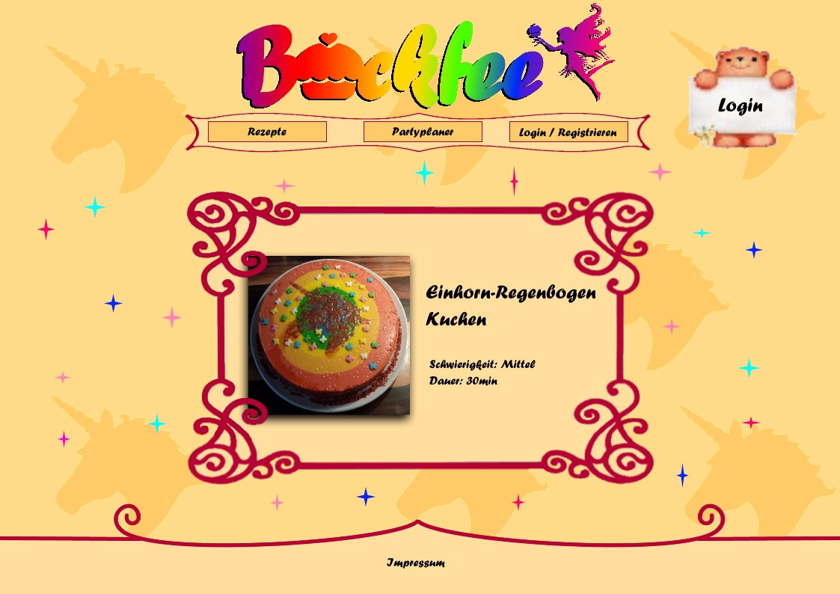

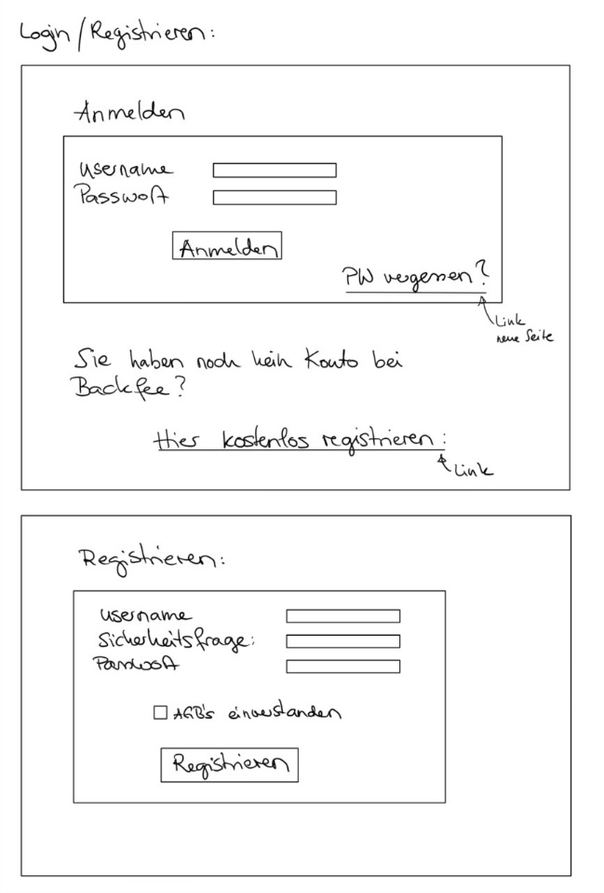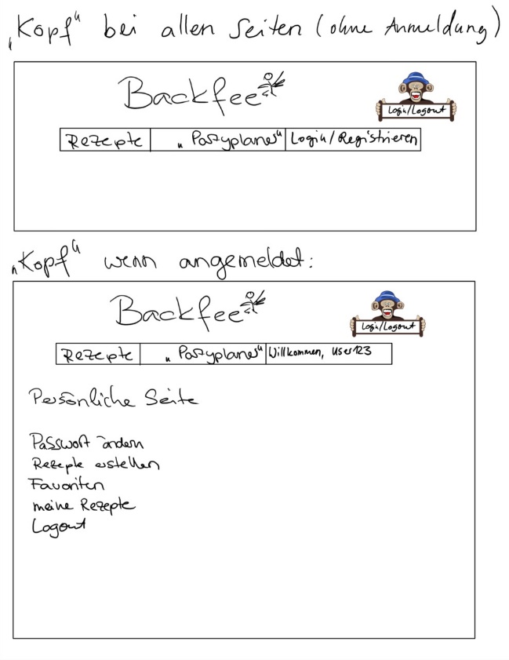Persönliche Seite:

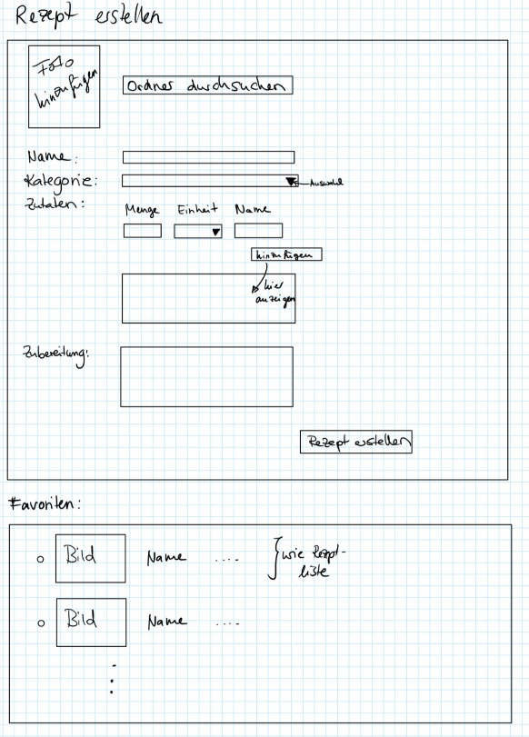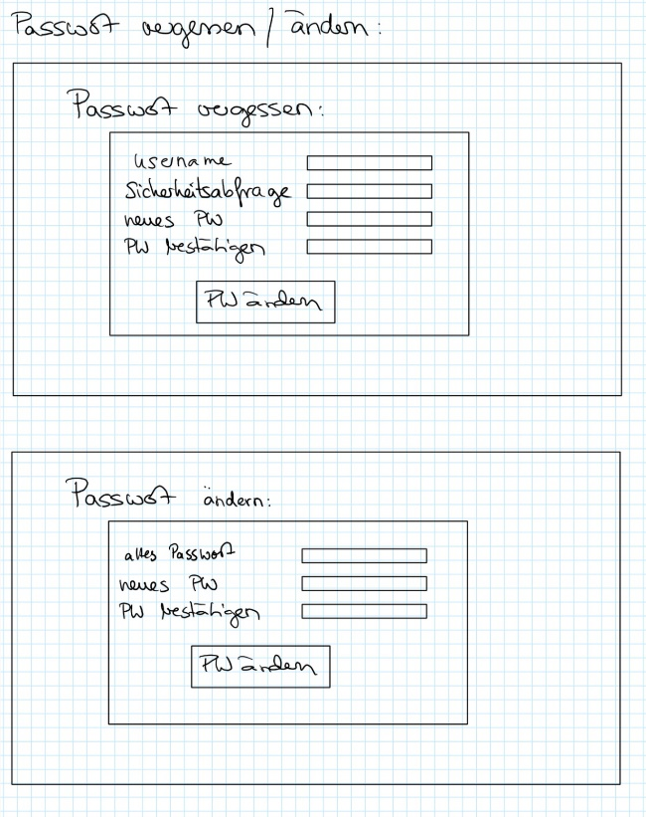

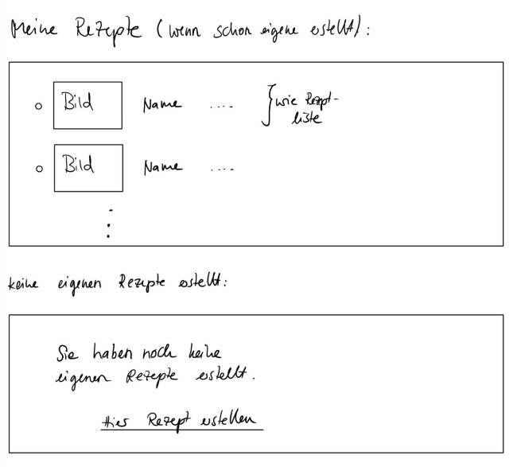

Rezeptbereich:

